3. Perusopetuksen tehtävä ja yleiset tavoitteet
3.1 Perusopetuksen tehtävä
Perusopetus on koulutusjärjestelmän kivijalka ja samalla osa esiopetuksesta alkavaa koulutusjatkumoa. Perusopetus tarjoaa oppilaille mahdollisuuden laajan yleissivistyksen perustan muodostamiseen ja oppivelvollisuuden suorittamiseen. Se antaa valmiudet ja kelpoisuuden toisen asteen opintoihin. Se ohjaa oppilaita löytämään omat vahvuutensa ja rakentamaan tulevaisuutta oppimisen keinoin.
Perusopetuksen tehtävää voidaan tarkastella sen opetus- ja kasvatustehtävän, yhteiskunnallisen tehtävän, kulttuuritehtävän sekä tulevaisuustehtävän näkökulmasta. Perusopetusta kehitetään inkluusioperiaatteen mukaisesti. Opetuksen saavutettavuudesta ja esteettömyydestä pidetään huoli. Jokaisella perusopetusta antavalla koululla on opetus- ja kasvatustehtävä. Tämä tarkoittaa oppilaiden oppimisen, kehityksen ja hyvinvoinnin tukemista yhteistyössä kotien kanssa. Perusopetus tarjoaa oppilaille mahdollisuuden osaamisen monipuoliseen kehittämiseen. Se rakentaa oppilaiden myönteistä identiteettiä ihmisinä, oppijoina ja yhteisön jäseninä. Opetus edistää osallisuutta ja kestävää elämäntapaa sekä kasvua demokraattisen yhteiskunnan jäsenyyteen. Perusopetus kasvattaa oppilaita ihmisoikeuksien tuntemiseen, kunnioittamiseen ja puolustamiseen.
Perusopetuksen yhteiskunnallisena tehtävänä on edistää tasa-arvoa, yhdenvertaisuutta ja oikeudenmukaisuutta. Perusopetus kartuttaa inhimillistä ja sosiaalista pääomaa. Inhimillinen pääoma koostuu osaamisesta ja sosiaalinen pääoma ihmisten välisistä yhteyksistä, vuorovaikutuksesta ja luottamuksesta. Yhdessä ne edistävät yksilöllistä ja yhteiskunnallista hyvinvointia ja kehitystä. Perusopetuksen tehtävänä on osaltaan ehkäistä eriarvoistumista ja syrjäytymistä sekä edistää sukupuolten tasa-arvoa. Perusopetus kannustaa yhdenvertaisesti tyttöjä ja poikia eri oppiaineiden opinnoissa sekä lisää tietoa ja ymmärrystä sukupuolen moninaisuudesta. Jokaista oppilasta autetaan tunnistamaan omat mahdollisuutensa ja rakentamaan oppimispolkunsa ilman sukupuoleen sidottuja roolimalleja.
Perusopetuksen kulttuuritehtävänä on edistää monipuolista kulttuurista osaamista ja kulttuuriperinnön arvostamista sekä tukea oppilaita oman kulttuuri-identiteetin ja kulttuurisen pääoman rakentamisessa. Opetus lisää ymmärrystä kulttuureiden moninaisuudesta ja auttaa hahmottamaan kulttuureita menneisyyden, nykyisyyden ja tulevaisuuden jatkumoina, joissa jokainen voi itse olla toimijana.
Koulua ympäröivän maailman muutos vaikuttaa väistämättä oppilaiden kehitykseen ja hyvinvointiin sekä koulun toimintaan. Perusopetuksessa opitaan kohtaamaan muutostarpeita avoimesti, arvioimaan niitä kriittisesti ja ottamaan vastuuta tulevaisuutta rakentavista valinnoista. Perusopetuksen globaalikasvatus luo osaltaan edellytyksiä oikeudenmukaiselle ja kestävälle kehitykselle YK:n asettamien kehitystavoitteiden suuntaisesti. Työtä tehdään mahdollisuuksien mukaan yhdessä muissa maissa toimivien koulujen ja opetuksen kehittäjien kanssa. Perusopetus vaikuttaa myönteisenä ja yhteiskuntaa rakentavana muutosvoimana kansallisesti ja kansainvälisesti.
Perusopetuksen päämääränä on tarjota hyvät edellytykset opetussuunnitelman mukaiseen koulutyöhön. Tavoitteena on rakentaa elinvoimaista tulevaisuutta oppimisen keinoin. Laadukkaalla perusopetuksella pystytään takaamaan perusosaaminen, yhdenvertaisuus, oikeidenmukaisuus ja tasa-arvo erilaiset oppijat ja heidän tarpeensa huomioiden. Perusopetuksessa oppilaat omaksuvat jatko-opintojaan varten tarpeelliset tiedot, saavat oman minäkuvansa rakentamiseen välttämättömät edellytykset ja oppivat elämään sovussa toistensa kanssa.
Taipalsaari-strategiassa esitetään toive koko kuntakonsernin toiminnan järjestämisestä siten, että toiminta tukee Taipalsaari-strategiassa asetettuja tavoitteita. Kyseistä strategiaa voidaan soveltaa paikalliseen opetussuunnitelmaan. Sieltä nousee esiin useita valtakunnallisen ja paikallisen opetussuunnitelman käytänteitä tukevia teemoja, kuten asiakaslähtöisyys (oppilaslähtöisyys), osallisuus, yritteliäisyys, hyvinvoinnin edistäminen, eriarvoisuuden vähentäminen, viihtyisä ja turvallinen elinympäristö, kestävän kehityksen ja ympäristövastuullisuuden edistäminen, aloitteellisuus, sitoutuminen, yhteisöllisyys ja yhteistyö. Lisäksi strategiassa tuodaan esille toimintaympäristöjen muuttuminen globalisaation ja kansainvälistymisen myötä. Taipalsaari-strategian toiminta-ajatuksen mukaisesti perusopetuksessa luodaan oppilaille edellytyksiä vaikuttaa oman oppimisympäristönsä kehittämiseen. Tavoitteena on myös osallistaa oppilaat päätöksentekoon. Taipalsaari-strategiassa mainitaan yrittäjyyskasvatuksen sisällyttäminen Saimaanharjun koulukeskuksen opetusohjelmaan.
Taipalsaaren kunnalla on kulttuuri- ja taidekasvatussuunnitelma Kulttuuripolku (http://www.lastenmetku.fi/images/pdf/Kulttuuripolku_Tsaari.pdf). Kulttuuripolun varrella oppilaat pääsevät tutustumaan peruskoulun aikana eri taidemuotoihin ja oman kuntansa sekä alueensa kulttuuriin. Kulttuuripolku on opettajille tarkoitettu työkalu, jossa on ikäluokittain ja ohjelmallisesti etenevä esitys siitä, mitä taidelajeja tai kulttuurisisältöä kullekin vuosiluokalle on mahdollista tarjota. Opettajanopas julkaistaan vuosittain. Kulttuuripolkutoimintaa rahoittaa opetus- ja kulttuuriministeriö sekä alueen kunnat. Etelä-Karjalassa toimintaa koordinoi lastenkulttuurikeskus Metku.
3.2 Opetuksen ja kasvatuksen valtakunnalliset tavoitteet
Opetuksen ja kasvatuksen valtakunnallisista tavoitteista säädetään perusopetuslaissa sekä tarkemmin valtioneuvoston asetuksessa. Tavoitteet ohjaavat opetussuunnitelman perusteiden kaikkien osa-alueiden laadintaa. Ne ohjaavat myös paikallisen opetussuunnitelman laadintaa ja koulutyötä.
Kasvu ihmisyyteen ja yhteiskunnan jäsenyyteen
Valtioneuvoston asetuksen 2 §:ssä korostetaan koulun kasvatus- ja opetustehtävää. Keskeisenä tavoitteena on tukea oppilaiden kasvua ihmisyyteen ja eettisesti vastuulliseen yhteiskunnan jäsenyyteen. Opetuksen ja kasvatuksen tulee myös tukea kasvua tasapainoisiksi ja terveen itsetunnon omaaviksi ihmisiksi. Asetuksen mukaan opetus edistää kulttuurien sekä aatteellisten, maailmankatsomuksellisten ja uskonnollisten, kuten kristillisten, perinteiden sekä länsimaisen humanismin perinteen tuntemista ja ymmärtämistä. Elämän, toisten ihmisten ja luonnon kunnioittamisen rinnalla korostetaan ihmisarvon loukkaamattomuutta, ihmisoikeuksien kunnioittamista ja suomalaisen yhteiskunnan demokraattisia arvoja, kuten yhdenvertaisuutta ja tasa-arvoa. Sivistykseen nähdään kuuluvaksi myös yhteistyö ja vastuullisuus, terveyden ja hyvinvoinnin edistäminen, kasvu hyviin tapoihin sekä kestävän kehityksen edistäminen.
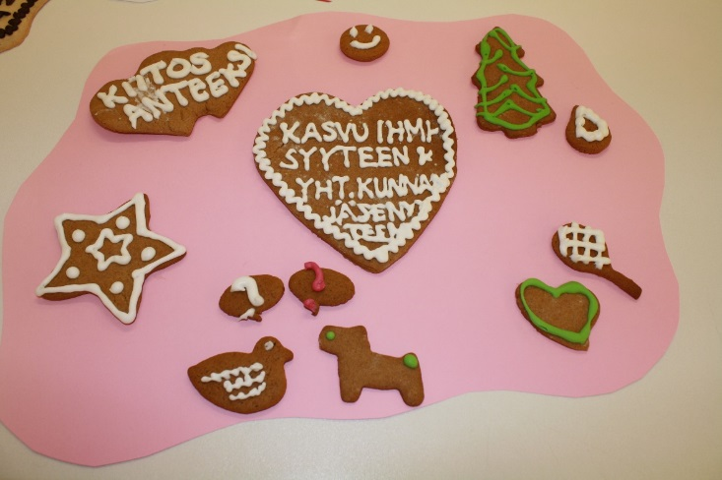
KUVA 1. Ihmisyyteen ja yhteiskunnan jäsenyyteen kasvamiseen liittyviä tekijöitä

Tarpeelliset tiedot ja taidot
Asetuksen 3 §:n mukaan opetuksen keskeisenä tavoitteena on luoda perusta oppilaan laajan yleissivistyksen muodostumiselle sekä maailmankuvan avartumiselle. Tähän tarvitaan sekä eri tiedonalojen tietoja ja taitoja että tiedonaloja läpileikkaavaa ja yhdistävää osaamista. Taitojen merkitys korostuu. Asetuksessa todetaan, että opetettavan tiedon tulee perustua tieteelliseen tietoon. Siinä säädetään myös muulla kuin äidinkielellä annettavan opetuksen sekä erityiseen maailmankatsomukseen ja kasvatusopilliseen järjestelmään perustuvan opetuksen järjestämisestä ja tavoitteista.
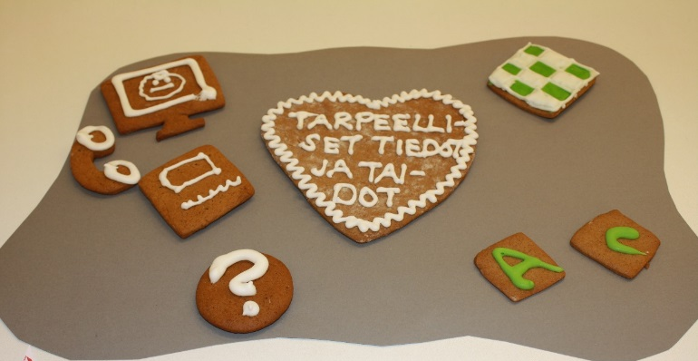

KUVA 2. Tarpeelliset tiedot ja taidot tulevaisuudessa

Sivistyksen, tasa-arvoisuuden ja elinikäisen oppimisen edistäminen
Asetuksen 4 § sisältää tavoitteita ja periaatteita, joiden mukaisesti opetus ja kasvatus sekä oppilashuolto tulee järjestää. Kaiken toiminnan tulee vahvistaa koulutuksellista tasa-arvoa ja yhdenvertaisuutta sekä parantaa oppimaan oppimisen taitoja ja edellytyksiä elinikäiseen oppimiseen. Asetuksessa korostuu vuorovaikutteisten oppimisympäristöjen hyödyntäminen sekä koulun ulkopuolella tapahtuva oppiminen opetustyön resurssina. Samoin korostuu kasvua ja oppimista edistävän toimintakulttuurin sekä toimivan oppilashuollon merkitys.
Valtioneuvoston asetuksessa säädetyt tavoitteet ohjaavat tarkastelemaan opetusta kokonaisuutena, joka rakentaa tässä ajassa tarvittavaa yleissivistystä ja luo pohjaa elinikäiselle oppimiselle. Tiedonalakohtaisen osaamisen lisäksi tulee tavoitella oppiainerajat ylittävää osaamista. Tähän pohjautuen opetussuunnitelman perusteissa määritellään tavoitteet ja sisällöt sekä yhteisille oppiaineille että tavoitteet oppiaineita yhdistäville laaja-alaisille osaamisalueille ja monialaisille oppimiskokonaisuuksille. Tavoitteiden toteutuminen edellyttää suunnitelmallista yhteistyötä ja tavoitteiden toteutumisen arviointia.
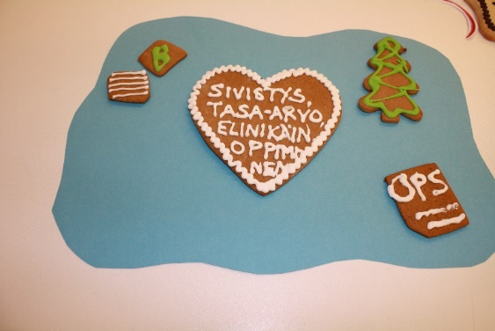
KUVA 3. Sivistys, tasa-arvo ja elinikäinen oppiminen
3.3 Tavoitteena laaja-alainen osaaminen
Laaja-alaisella osaamisella tarkoitetaan tietojen, taitojen, arvojen, asenteiden ja tahdon muodostamaa kokonaisuutta. Osaaminen tarkoittaa myös kykyä käyttää tietoja ja taitoja tilanteen edellyttämällä tavalla. Siihen, miten oppilaat käyttävät tietojaan ja taitojaan, vaikuttavat oppilaiden omaksumat arvot ja asenteet sekä tahto toimia. Laaja-alaisen osaamisen lisääntynyt tarve nousee ympäröivän maailman muutoksista. Ihmisenä kasvaminen, opiskelu, työnteko sekä kansalaisena toimiminen nyt ja tulevaisuudessa edellyttävät tiedon- ja taidonalat ylittävää ja yhdistävää osaamista.
Arvot, oppimiskäsitys ja toimintakulttuuri luovat perustan osaamisen kehittymiselle. Kukin oppiaine rakentaa osaamista oman tiedon- ja taidonalansa sisältöjä ja menetelmiä hyödyntäen. Osaamisen kehittymiseen vaikuttavat sekä ne sisällöt, joiden parissa työskennellään että erityisesti se, miten työskennellään ja miten oppijan ja ympäristön vuorovaikutus toimii. Oppilaille annettava palaute sekä oppimisen ohjaus ja tuki vaikuttavat etenkin asenteisiin, motivaatioon ja tahtoon toimia.
Seuraavassa kuvataan seitsemän laaja-alaista osaamiskokonaisuutta ja perustellaan niiden merkitys. Kokonaisuuksilla on useita liittymäkohtia toisiinsa. Niiden yhteisenä tavoitteena on perusopetuksen tehtävän mukaisesti ja oppilaiden ikäkauden huomioon ottaen tukea ihmisenä kasvamista sekä edistää demokraattisen yhteiskunnan jäsenyyden ja kestävän elämäntavan edellyttämää osaamista. Erityisen tärkeätä on rohkaista oppilaita tunnistamaan oma erityislaatunsa, omat vahvuutensa ja kehittymismahdollisuutensa sekä arvostamaan itseään.
Laaja-alaisen osaamisen tavoitteet täsmennetään luvuissa 13, 14 ja 15 vuosiluokkakokonaisuuksittain. Tavoitteet on otettu huomioon oppiaineiden tavoitteiden ja keskeisten sisältöalueiden määrittelyssä. Oppiainekuvauksissa osoitetaan oppiaineiden tavoitteiden yhteys laaja-alaiseen osaamiseen.
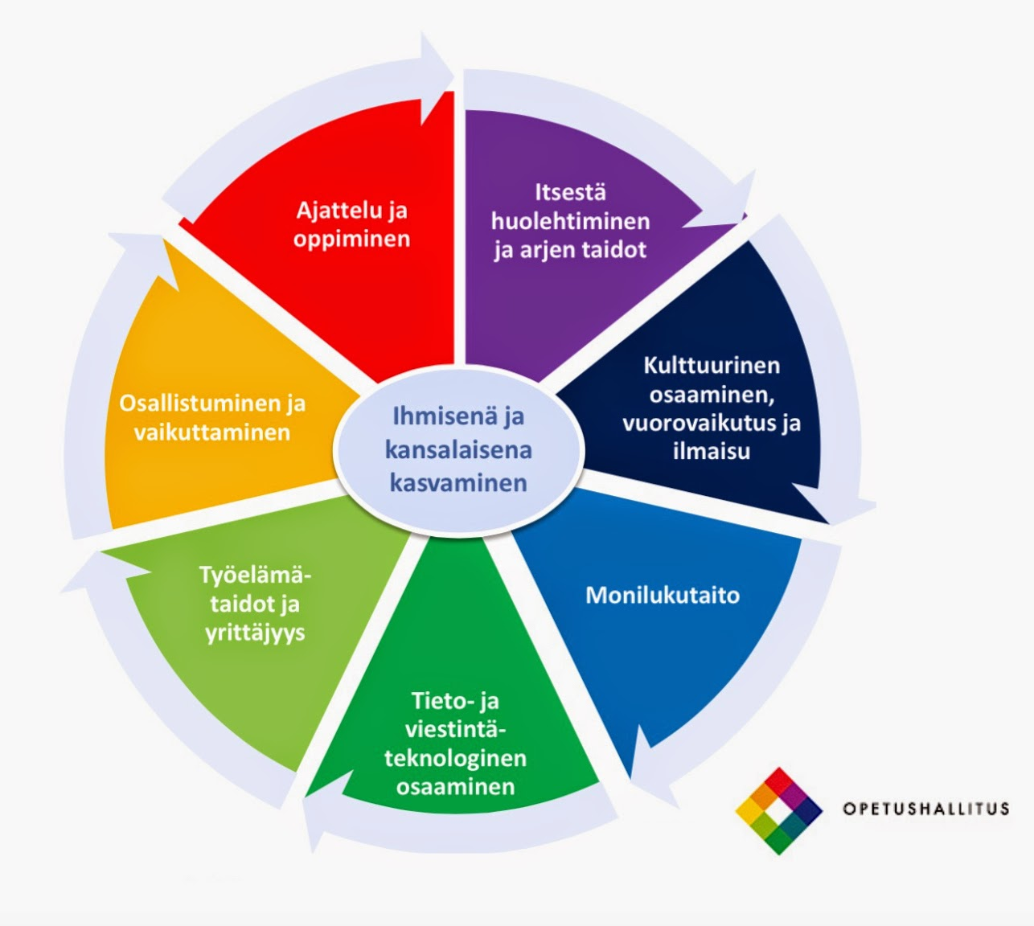
KUVIO 2. Laaja-alaisen osaamisen osa-alueet (OPH)

Ajattelu ja oppimaan oppiminen (L1)
Ajattelun ja oppimisen taidot luovat perustaa muun osaamisen kehittymiselle ja elinikäiselle oppimiselle. Ajatteluun ja oppimiseen vaikuttaa se, miten oppilaat hahmottavat itsensä oppijoina ja ovat vuorovaikutuksessa ympäristönsä kanssa. Olennaista on myös, miten he oppivat tekemään havaintoja ja hakemaan, arvioimaan, muokkaamaan, tuottamaan sekä jakamaan tietoa ja ideoita. Oppilaita ohjataan huomaamaan, että tieto voi rakentua monella tavalla, esimerkiksi tietoisesti päättelemällä tai intuitiivisesti, omaan kokemukseen perustuen. Tutkiva ja luova työskentelyote, yhdessä tekeminen sekä mahdollisuus syventymiseen ja keskittymiseen edistävät ajattelun ja oppimaan oppimisen kehittymistä.
Opettajien on tärkeä rohkaista oppilaita luottamaan itseensä ja näkemyksiinsä ja olemaan samalla avoimia uusille ratkaisuille. Rohkaisua tarvitaan myös epäselvän ja ristiriitaisen tiedon äärellä olemiseen. Oppilaita ohjataan pohtimaan asioita eri näkökulmista, hakemaan uutta tietoa ja siltä pohjalta tarkastelemaan ajattelutapojaan. Heidän kysymyksilleen annetaan tilaa ja heitä innostetaan etsimään vastauksia, kuuntelemaan toisten näkemyksiä sekä samalla pohtimaan myös omaa sisäistä tietoaan. Heitä rohkaistaan rakentamaan uutta tietoa ja näkemystä. Koulun muodostaman oppivan yhteisön jäseninä oppilaat saavat tukea ja kannustusta ideoilleen ja aloitteilleen, jolloin heidän toimijuutensa voi vahvistua.
Oppilaita ohjataan käyttämään tietoa itsenäisesti ja vuorovaikutuksessa toisten kanssa ongelmanratkaisuun, argumentointiin, päättelyyn ja johtopäätösten tekemiseen sekä uuden keksimiseen. Oppilailla tulee olla mahdollisuus analysoida käsillä olevaa asiaa kriittisesti eri näkökulmista. Innovatiivisten ratkaisujen löytäminen edellyttää, että oppilaat oppivat näkemään vaihtoehtoja ja yhdistelemään näkökulmia ennakkoluulottomasti ja voivat käyttää kuvittelukykyään olemassa olevien rajojen ylittämiseen. Leikit, pelillisyys, fyysinen aktiivisuus, kokeellisuus ja muut toiminnalliset työtavat sekä taiteen eri muodot edistävät oppimisen iloa ja vahvistavat edellytyksiä luovaan ajatteluun ja oivaltamiseen. Valmiudet systeemiseen ja eettiseen ajatteluun kehittyvät vähitellen, kun oppilaat oppivat näkemään asioiden välisiä vuorovaikutussuhteita ja keskinäisiä yhteyksiä sekä hahmottamaan kokonaisuuksia.
Jokaista oppilasta autetaan tunnistamaan oma tapansa oppia ja kehittämään oppimisstrategioitaan. Oppimaan oppimisen taidot karttuvat, kun oppilaita ohjataan ikäkaudelleen sopivalla tavalla asettamaan tavoitteita, suunnittelemaan työtään, arvioimaan edistymistään sekä hyödyntämään teknologisia ja muita apuvälineitä opiskelussaan. Oppilaita tuetaan rakentamaan perusopetuksen aikana hyvä tiedollinen ja taidollinen perusta sekä kestävä motivaatio jatko-opinnoille ja elinikäiselle oppimiselle.
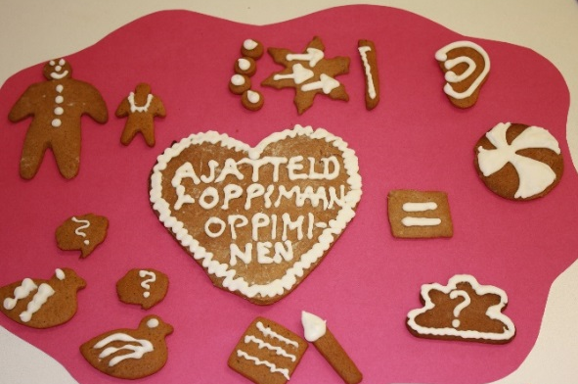
KUVA 4. Ajattelu ja oppimaan oppiminen

Laaja-alaisen osaamisen osa-alueen Ajattelu ja oppimaan oppiminen tavoitteet toteutuvat, kun opetuksessa huomioidaan esimerkiksi
- tavoitteellisuus (tavoite-suunnittelu-toteutus-arviointi -periaate),
- tutkivan oppimisen periaatteet,
- teknologian hyödyntäminen,
- toiminnallisuus,
- yhteistyö ja yhdessä tekeminen,
- moniaistillisuus tai
- kriittisyys, kyseenalaistaminen.
Kulttuurinen osaaminen, vuorovaikutus ja ilmaisu (L2)
Oppilaat kasvavat maailmaan, joka on kulttuurisesti, kielellisesti, uskonnollisesti ja katsomuksellisesti moninainen. Kulttuurisesti kestävä elämäntapa ja monimuotoisessa ympäristössä toimiminen edellyttävät ihmisoikeuksien kunnioittamiselle perustuvaa kulttuurista osaamista, arvostavan vuorovaikutuksen taitoja ja keinoja ilmaista itseään ja näkemyksiään.
Perusopetuksessa oppilaita ohjataan ympäristön kulttuuristen merkitysten tunnistamiseen ja arvostamiseen sekä oman kulttuuri-identiteetin ja myönteisen ympäristösuhteen rakentamiseen. Oppilaat oppivat tuntemaan ja arvostamaan elinympäristöään ja sen kulttuuriperintöä sekä omia sosiaalisia, kulttuurisia, uskonnollisia, katsomuksellisia ja kielellisiä juuriaan. Heitä kannustetaan pohtimaan oman taustansa merkitystä ja paikkaansa sukupolvien ketjussa. Oppilaita ohjataan näkemään kulttuurinen moninaisuus lähtökohtaisesti myönteisenä voimavarana. Samalla heitä ohjataan tunnistamaan, miten kulttuurit, uskonnot ja katsomukset vaikuttavat yhteiskunnassa ja arjessa, miten media muokkaa kulttuuria sekä pohtimaan myös, millaisia asioita ei voida ihmisoikeuksien vastaisena hyväksyä. Kouluyhteisössä ja koulun ulkopuolella tehtävässä yhteistyössä oppilaat oppivat havaitsemaan kulttuurisia erityispiirteitä ja toimimaan joustavasti eri ympäristöissä. Heitä kasvatetaan kohtaamaan arvostavasti muita ihmisiä sekä noudattamaan hyviä tapoja. Oppilaat saavat mahdollisuuksia kokea ja tulkita taidetta, kulttuuria ja kulttuuriperintöä. He oppivat myös välittämään, muokkaamaan ja luomaan kulttuuria ja perinteitä ja huomaamaan niiden merkityksen hyvinvoinnille.
Koulutyöhön sisällytetään runsaasti tilaisuuksia harjaantua esittämään mielipiteensä rakentavasti ja toimimaan eettisesti. Oppilaita ohjataan asettumaan toisen asemaan ja tarkastelemaan asioita ja tilanteita eri näkökulmista. Koulutyössä edistetään suunnitelmallisesti ihmisoikeuksien, erityisesti lapsen oikeuksien tuntemista ja arvostamista sekä niiden mukaista toimintaa. Kunnioitusta ja luottamusta muita ihmisryhmiä ja kansoja kohtaan vahvistetaan kaikessa toiminnassa, myös kansainvälistä yhteistyötä tehden.
Kouluyhteisössä oppilaat saavat kokemuksia vuorovaikutuksen merkityksestä myös omalle kehitykselle. He kehittävät sosiaalisia taitojaan, oppivat ilmaisemaan itseään eri tavoin ja esiintymään eri tilanteissa. Opetuksessa tuetaan oppilaiden kasvua monipuolisiksi ja taitaviksi kielenkäyttäjiksi sekä äidinkielellään että muilla kielillä. Oppilaita rohkaistaan vuorovaikutukseen ja itsensä ilmaisemiseen vähäiselläkin kielitaidolla. Yhtä tärkeätä on oppia käyttämään matemaattisia symboleita, kuvia ja muuta visuaalista ilmaisua, draamaa sekä musiikkia ja liikettä vuorovaikutuksen ja ilmaisun välineinä. Koulutyöhön sisältyy myös monipuolisia mahdollisuuksia käsillä tekemiseen. Oppilaita ohjataan arvostamaan ja hallitsemaan omaa kehoaan ja käyttämään sitä tunteiden ja näkemysten, ajatusten ja ideoiden ilmaisemiseen. Koulutyössä rohkaistaan mielikuvituksen käyttöön ja kekseliäisyyteen. Oppilaita ohjataan edistämään toiminnallaan esteettisyyttä ja nauttimaan sen eri ilmenemismuodoista.
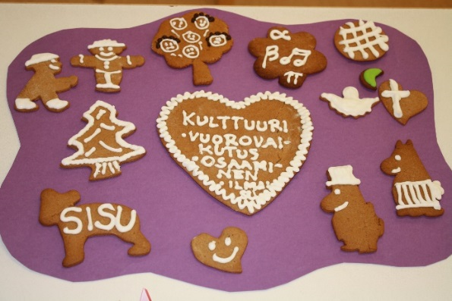
KUVA 5. Kulttuurinen osaaminen ja vuorovaikutus

Kulttuurinen osaaminen ja vuorovaikutus -osa-alueen tavoitteiden toteutumisen mahdollistavat esimerkiksi
- monipuoliset opetusmenetelmät,
- eettisyyden, esteettisyyden ja empaattisuuden huomioiminen,
- suvaitseva, hyväksyvä ilmapiiri,
- hyvät tavat,
- omien juurien ja kulttuuriperimän tiedostaminen ja hyväksyminen,
- paikallisuuden (taipalsaarelaisuus) ja alueellisuuden (eteläkarjalaisuus) esille nostaminen,
- käden taitoihin panostaminen (hienomotoriikan kehittäminen ja ylläpitäminen monipuolisilla työtavoilla),
- kulttuuri- ja taidekasvatussuunnitelma Kulttuuripolkuun osallistuminen tai
- kansainvälisyyskasvatus.
Itsestä huolehtiminen ja arjen taidot (L3)
Elämässä ja arjessa selviäminen edellyttää yhä moninaisempia taitoja. Kyse on terveydestä, turvallisuudesta ja ihmissuhteista, liikkumisesta ja liikenteestä, teknologisoituneessa arjessa toimimisesta sekä oman talouden hallinnasta ja kuluttamisesta, jotka kaikki vaikuttavat kestävään elämäntapaan. Perusopetuksessa tuetaan oppilaiden luottavaista suhtautumista tulevaisuuteen.
Kouluyhteisö ohjaa ymmärtämään, että jokainen vaikuttaa toiminnallaan niin omaan kuin toistenkin hyvinvointiin, terveyteen ja turvallisuuteen. Oppilaita kannustetaan huolehtimaan itsestä ja toisista, harjoittelemaan oman elämän ja arjen kannalta tärkeitä taitoja sekä lisäämään ympäristönsä hyvinvointia. Oppilaat oppivat perusopetuksen aikana tuntemaan ja ymmärtämään hyvinvointia ja terveyttä edistävien ja sitä haittaavien tekijöiden sekä turvallisuuden merkityksen ja hakemaan niihin liittyvää tietoa. He saavat mahdollisuuden kantaa vastuuta omasta ja yhteisestä työstä sekä kehittää tunnetaitojaan ja sosiaalisia taitojaan. Oppilaat kasvavat huomaamaan ihmissuhteiden ja keskinäisen huolenpidon tärkeyden. He oppivat myös ajanhallintaa, joka on tärkeä osa arjenhallintaa ja itsesäätelyä. Oppilaat saavat tilaisuuksia harjoitella toimimaan omasta ja muiden turvallisuudesta huolehtien eri tilanteissa, myös liikenteessä. Heitä ohjataan ennakoimaan vaaratilanteita ja toimimaan niissä tarkoituksenmukaisesti. Heitä opetetaan tunnistamaan keskeiset turvallisuuteen liittyvät symbolit sekä suojaamaan yksityisyyttään ja henkilökohtaisia rajojaan.
Oppilaat tarvitsevat perustietoa teknologiasta ja sen kehityksestä sekä vaikutuksista eri elämänalueilla ja ympäristössä. He tarvitsevat myös opastusta järkeviin teknologisiin valintoihin. Opetuksessa tarkastellaan teknologian monimuotoisuutta ja ohjataan ymmärtämään sen toimintaperiaatteita ja kustannusten muodostumista. Perusopetuksessa oppilaita ohjataan teknologian vastuulliseen käyttöön ja pohditaan siihen liittyviä eettisiä kysymyksiä.
Oppilaita opastetaan kehittämään kuluttajataitojaan sekä edellytyksiään omasta taloudesta huolehtimiseen ja talouden suunnitteluun. Oppilaat saavat ohjausta kuluttajana toimimiseen, mainonnan kriittiseen tarkasteluun sekä omien oikeuksien ja vastuiden tuntemiseen ja eettiseen käyttöön. Heitä kannustetaan kohtuullisuuteen, jakamiseen ja säästäväisyyteen. Perusopetuksen aikana oppilaat harjaantuvat kestävän elämäntavan mukaisiin valintoihin ja toimintatapoihin.
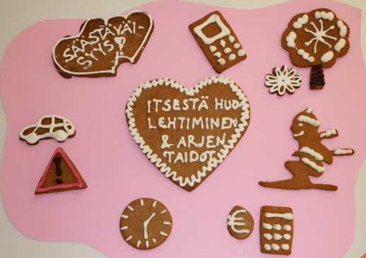
KUVA 6. Itsestä huolehtiminen ja arjen taidot

Osa-alueen Itsestä huolehtiminen ja arjen taidot tavoitteet saavutetaan esimerkiksi
- arkitaitoja harjoittelemalla,
- kestävällä elämäntavalla,
- turvallisella ja terveellisellä oppimisympäristöllä,
- teknologian mahdollisuudet hyödyntämällä,
- vastuullisuuteen kasvattamalla,
- ennakoimalla,
- sosiaalisia taitoja harjoittelemalla tai
- kriittisellä lukutaidolla.
Monilukutaito (L4)
Monilukutaidolla tarkoitetaan erilaisten tekstien tulkitsemisen, tuottamisen ja arvottamisen taitoja, jotka auttavat oppilaita ymmärtämään monimuotoisia kulttuurisia viestinnän muotoja sekä rakentamaan omaa identiteettiään. Monilukutaito perustuu laaja-alaiseen käsitykseen tekstistä. Teksteillä tarkoitetaan tässä sanallisten, kuvallisten, auditiivisten, numeeristen ja kinesteettisten symbolijärjestelmien sekä näiden yhdistelmien avulla ilmaistua tietoa. Tekstejä voidaan tulkita ja tuottaa esimerkiksi kirjoitetussa, puhutussa, painetussa, audiovisuaalisessa tai digitaalisessa muodossa.
Oppilaat tarvitsevat monilukutaitoa osatakseen tulkita maailmaa ympärillään ja hahmottaa sen kulttuurista monimuotoisuutta. Monilukutaito merkitsee taitoa hankkia, yhdistää, muokata, tuottaa, esittää ja arvioida tietoa eri muodoissa, eri ympäristöissä ja tilanteissa sekä erilaisten välineiden avulla. Monilukutaito tukee kriittisen ajattelun ja oppimisen taitojen kehittymistä. Sitä kehitettäessä tarkastellaan ja pohditaan myös eettisiä ja esteettisiä kysymyksiä. Monilukutaitoon sisältyy monia erilaisia lukutaitoja, joita kehitetään kaikessa opetuksessa. Oppilaiden tulee voida harjoittaa taitojaan sekä perinteisissä että monimediaisissa, teknologiaa eri tavoin hyödyntävissä oppimisympäristöissä.
Oppilaiden monilukutaitoa kehitetään kaikissa oppiaineissa arkikielestä kohti eri tiedonalojen kielen ja esitystapojen hallintaa. Osaamisen kehittyminen edellyttää rikasta tekstiympäristöä, sitä hyödyntävää pedagogiikkaa sekä oppiaineiden välistä ja muiden toimijoiden kanssa tehtävää yhteistyötä. Opetus tarjoaa mahdollisuuksia erilaisista teksteistä nauttimiseen. Oppimistilanteissa oppilaat käyttävät, tulkitsevat ja tuottavat erilaisia tekstejä sekä yksin että yhdessä muiden kanssa. Oppimateriaalina hyödynnetään ilmaisultaan monimuotoisia tekstejä ja mahdollistetaan niiden kulttuuristen yhteyksien ymmärtäminen. Opetuksessa tarkastellaan oppilaille merkityksellisiä, autenttisia tekstejä sekä niistä nousevia tulkintoja maailmasta. Näin oppilaat voivat hyödyntää opiskelussa vahvuuksiaan ja itseään kiinnostavia sisältöjä ja käyttää niitä myös osallistumisessa ja vaikuttamisessa.
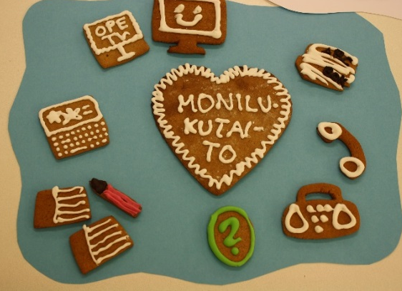
KUVA 7. Monilukutaito

Monilukutaidon saavuttamista edesauttavat muun muassa
- rikas tekstiympäristö,
- erilaisten ja monimuotoisten tulkittujen ja tuotettujen tekstien huomioiminen,
- monilukutaidon ymmärtäminen laajana sateenvarjokäsitteenä, jonka alle voidaan sijoittaa esimerkiksi kulttuurinen lukutaito, teknologinen lukutaito, verkkolukutaito, medialukutaito, kuvanlukutaito, visuaalinen lukutaito ja terveyden lukutaito,
- teknologisten ja muiden viestintävälineiden hyödyntäminen,
- monipuolisten mahdollisuuksien tarjoaminen erilaisten tekstin hankkimiseen, muokkaamiseen, tuottamiseen, esittämiseen ja arvioimiseen,
- oppijan ymmärryksen syventäminen ja laajentaminen pinnallisen tiedon sijaan,
- kriittisyyden ja luotettavuuden huomioiminen tai
- eettinen pohdinta.
Tieto- ja viestintäteknologinen osaaminen (L5)
Tieto- ja viestintäteknologinen (tvt) osaaminen on tärkeä kansalaistaito sekä itsessään että osana monilukutaitoa. Se on oppimisen kohde ja väline. Perusopetuksessa huolehditaan siitä, että kaikilla oppilailla on mahdollisuudet tieto- ja viestintäteknologisen osaamisen kehittämiseen. Tieto- ja viestintäteknologiaa hyödynnetään suunnitelmallisesti perusopetuksen kaikilla vuosiluokilla, eri oppiaineissa ja monialaisissa oppimiskokonaisuuksissa sekä muussa koulutyössä.
Tieto- ja viestintäteknologista osaamista kehitetään neljällä pääalueella. 1) Oppilaita ohjataan ymmärtämään tieto- ja viestintäteknologian käyttö- ja toimintaperiaatteita ja keskeisiä käsitteitä sekä kehittämään käytännön tvt-taitojaan omien tuotosten laadinnassa. 2) Oppilaita opastetaan käyttämään tieto- ja viestintäteknologiaa vastuullisesti, turvallisesti ja ergonomisesti. 3) Oppilaita opetetaan käyttämään tieto- ja viestintäteknologiaa tiedonhallinnassa sekä tutkivassa ja luovassa työskentelyssä. 4) Oppilaat saavat kokemuksia ja harjoittelevat tvt:n käyttämistä vuorovaikutuksessa ja verkostoitumisessa. Kaikilla näillä alueilla tärkeätä on oppilaiden oma aktiivisuus ja mahdollisuus luovuuteen sekä itselle sopivien työskentelytapojen ja oppimispolkujen löytämiseen. Tärkeätä on myös yhdessä tekemisen ja oivaltamisen ilo, mikä vaikuttaa opiskelumotivaatioon. Tieto- ja viestintäteknologia tarjoaa välineitä tehdä omia ajatuksia ja ideoita näkyväksi monin eri tavoin ja siten se myös kehittää ajattelun ja oppimisen taitoja.
Oppilaita opastetaan tuntemaan tvt:n erilaisia sovelluksia ja käyttötarkoituksia sekä huomaamaan niiden merkitys arjessa, ja ihmisten välisessä vuorovaikutuksessa ja vaikuttamisen keinona. Yhdessä pohditaan, miksi tieto- ja viestintäteknologiaa tarvitaan opiskelussa, työssä ja yhteiskunnassa ja miten näistä taidoista on tullut osa yleisiä työelämätaitoja. Tieto- ja viestintäteknologian vaikutusta opitaan arvioimaan kestävän kehityksen näkökulmasta ja toimimaan vastuullisina kuluttajina. Oppilaat saavat perusopetuksen aikana kokemuksia tvt:n käytöstä myös kansainvälisessä vuorovaikutuksessa. He oppivat hahmottamaan sen merkitystä, mahdollisuuksia ja riskejä globaalissa maailmassa.
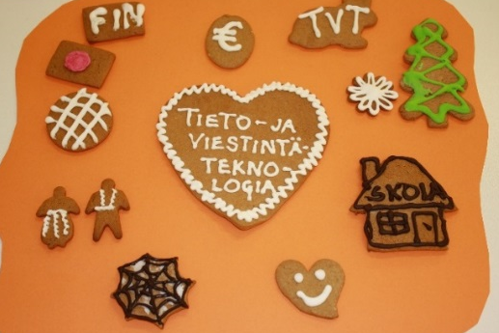
KUVA 8. Tieto- ja viestintäteknologia
Tieto- ja viestintäteknologinen osaaminen karttuu, kun opetuksessa huomioidaan esimerkiksi
- digitaalisten oppimisympäristöjen (esim. laitteet, ohjelmistot, sisällöt ja palvelut) hyödyntäminen monipuolisesti, suunnitelmallisesti ja pedagogisesti tarkoituksenmukaisella tavalla koulutyössä, eri oppiaineissa ja kaikilla vuosiluokilla,
- monipuolisten tieto- ja viestintäteknologiassa vaadittavien käyttö-, tiedonhallinta- ja työskentelytaitojen kehittäminen,
- verkostoitumisen mahdollisuus ja globaalinen näkökulma,
- asteittainen eteneminen ohjauksesta, tutustumisesta ja leikinomaisuudesta sujuvuuden, harjaantumisen ja käytön oppimisen kautta systemaattiseen, oma-aloitteiseen, ymmärtävään ja johtopäätöksiä tuottavaan toimintaan,
- tietoturva ja -suoja,
- lähdeviittaukset,
- käytöstavat,
- näppäintaidot tai
- ergonomia.

Työelämätaidot ja yrittäjyys (L6)
Työelämä, ammatit ja työn luonne muuttuvat mm. teknologisen kehityksen ja talouden globalisoitumisen seurauksena. Työn vaatimusten ennakointi on vaikeampaa kuin ennen. Oppilaiden tulee perusopetuksessa saada yleisiä valmiuksia, jotka edistävät kiinnostusta ja myönteistä asennetta työtä ja työelämää kohtaan. Oppilaiden on tärkeä saada kokemuksia, jotka auttavat oivaltamaan työn ja yritteliäisyyden merkityksen, yrittäjyyden mahdollisuudet sekä oman vastuun yhteisön ja yhteiskunnan jäsenenä. Koulutyö järjestetään niin, että oppilaat voivat kartuttaa työelämätuntemustaan, oppia yrittäjämäistä toimintatapaa ja oivaltaa koulussa ja vapaa-ajalla hankitun osaamisen merkityksen oman työuran kannalta.
Oppilaita opetetaan tuntemaan lähialueen elinkeinoelämän erityispiirteitä ja keskeisiä toimialoja. Perusopetuksen aikana oppilaat tutustuvat työelämään ja saavat kokemuksia työnteosta sekä yhteistyöstä koulun ulkopuolisten toimijoiden kanssa. Tällöin harjoitellaan työelämässä tarvittavaa asianmukaista käyttäytymistä ja yhteistyötaitoja sekä huomataan kielitaidon ja vuorovaikutustaitojen merkitys. Itsensä työllistämisen taidot ja yrittäjyys sekä riskien arviointi ja hallittu ottaminen tulevat tutuiksi myös erilaisten projektien kautta. Koulutyössä opitaan ryhmätoimintaa, projektityöskentelyä ja verkostoitumista.
Koulussa harjaannutaan työskentelemään itsenäisesti ja yhdessä toisten kanssa sekä toimimaan järjestelmällisesti ja pitkäjänteisesti. Yhteisessä työssä jokainen oppilas voi hahmottaa oman tehtävänsä osana kokonaisuutta. Siinä opitaan myös vastavuoroisuutta ja ponnistelua yhteisen tavoitteen saavuttamiseksi. Toiminnallisissa opiskelutilanteissa oppilaat voivat oppia suunnittelemaan työprosesseja, asettamaan hypoteeseja, kokeilemaan erilaisia vaihtoehtoja ja tekemään johtopäätöksiä. He harjoittelevat työhön tarvittavan ajan arviointia ja muita työn edellytyksiä sekä uusia ratkaisujen löytämistä olosuhteiden muuttuessa. Samalla on tilaisuus oppia ennakoimaan työskentelyn mahdollisia vaikeuksia ja kohtaamaan myös epäonnistumisia ja pettymyksiä. Oppilaita kannustetaan sisukkuuteen työn loppuunsaattamisessa sekä työn ja sen tulosten arvostamiseen.
Oppilaita rohkaistaan suhtautumaan uusiin mahdollisuuksiin avoimesti ja toimimaan muutostilanteissa joustavasti ja luovasti. Heitä ohjataan tarttumaan asioihin aloitteellisesti ja etsimään erilaisia vaihtoehtoja. Oppilaita tuetaan tunnistamaan ammatillisia kiinnostuksen kohteitaan sekä tekemään jatko-opintovalintansa perustellusti ja omista lähtökohdistaan, perinteisten sukupuoliroolien ja muiden roolimallien vaikutukset tiedostaen.
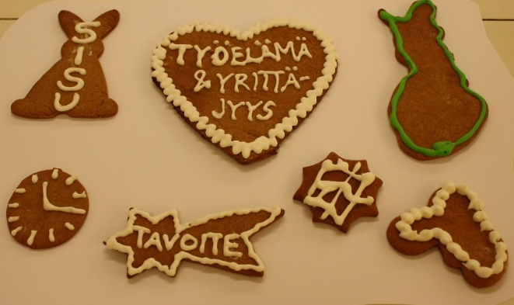
KUVA 9. Työelämätaidot ja yrittäjyys

Työelämätaidot ja yrittäjyys -osa-alueen tavoitteiden toteutumisen mahdollistavat esimerkiksi
- positiiviseen yritteliäisyyteen kannustaminen,
- työelämään tutustuminen,
- vastuullisuuteen ja luovuuteen ohjaaminen,
- paikallisen elinkeinoelämän huomioiminen,
- omien vahvuuksien tiedostaminen,
- projekti-, ilmiö- tai teemaoppimisen sisällyttäminen opetukseen,
- käyttäytymis-, yhteistyö- ja vuorovaikutustaitojen kehittäminen,
- oppimisympäristöjen laajentaminen koulutilojen ulkopuolelle,
- aloitteellisuuden ja itseohjautuvuuden korostaminen,
- oppilaiden omien ideoiden, kokemusten, tietojen tai taitojen huomioiminen,
- verkostoituminen,
- monipuolisten työtapojen käyttäminen tai
- yhteistoiminnallisuus.
Osallistuminen, vaikuttaminen ja kestävän tulevaisuuden rakentaminen (L7)
Yhteiskunnalliseen toimintaan osallistuminen on demokratian toimivuuden perusedellytys. Osallistumisen ja vaikuttamisen taitoja sekä vastuullista suhtautumista tulevaisuuteen voi oppia vain harjoittelemalla. Kouluyhteisö tarjoaa tähän turvalliset puitteet. Samalla perusopetus luo osaamisperustaa oppilaiden kasvulle demokraattisia oikeuksia ja vapauksia vastuullisesti käyttäviksi, aktiivisiksi kansalaisiksi. Koulun tehtävänä on vahvistaa jokaisen oppilaan osallisuutta.
Perusopetuksessa luodaan edellytykset oppilaiden kiinnostukselle kouluyhteisön ja yhteiskunnan asioita kohtaan. Koulussa kunnioitetaan heidän oikeuttaan osallistua päätöksentekoon ikänsä ja kehitystasonsa mukaisesti. Oppilaat osallistuvat oman opiskelunsa, yhteisen koulutyön ja oppimisympäristön suunnitteluun, toteuttamiseen ja arviointiin. He saavat tietoja ja kokemuksia kansalaisyhteiskunnan osallistumis- ja vaikuttamisjärjestelmistä ja keinoista sekä yhteisöllisestä työskentelystä koulun ulkopuolella. Ympäristön suojelemisen merkitys avautuu omakohtaisen luontosuhteen kautta. Oppilaat oppivat arvioimaan median vaikutuksia ja käyttämään sen mahdollisuuksia. Kokemusten kautta oppilaat oppivat vaikuttamista, päätöksentekoa ja vastuullisuutta. Samalla he oppivat hahmottamaan sääntöjen ja sopimusten sekä luottamuksen merkityksen. Osallistuessaan sekä koulussa että sen ulkopuolella oppilaat oppivat ilmaisemaan omia näkemyksiään rakentavasti. He oppivat työskentelemään yhdessä ja saavat tilaisuuksia harjoitella neuvottelemista, sovittelemista ja ristiriitojen ratkaisemista sekä asioiden kriittistä tarkastelua. Oppilaita kannustetaan pohtimaan ehdotuksiaan eri osapuolten yhdenvertaisuuden ja tasa-arvon sekä oikeudenmukaisen kohtelun ja kestävän elämäntavan näkökulmista.
Perusopetuksen aikana oppilaat pohtivat menneisyyden, nykyisyyden ja tulevaisuuden välisiä yhteyksiä sekä erilaisia tulevaisuusvaihtoehtoja. Heitä ohjataan ymmärtämään omien valintojen, elämäntapojen ja tekojen merkitys paitsi itselle, myös lähiyhteisöille, yhteiskunnalle ja luonnolle. Oppilaat saavat valmiuksia sekä omien että yhteisön ja yhteiskunnan toimintatapojen ja -rakenteiden arviointiin ja muuttamiseen kestävää tulevaisuutta rakentaviksi.
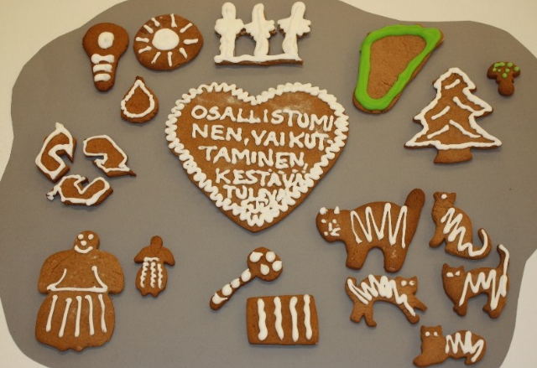
KUVA 10. Osallistuminen, vaikuttaminen ja kestävän tulevaisuuden rakentaminen

Laaja-alaisen osaamisen osa-alueen Osallistuminen, vaikuttaminen ja kestävän tulevaisuuden rakentaminen tavoitteet toteutuvat, kun opetuksessa huomioidaan esimerkiksi
- oppilaskunta- ja tukioppilastointa,
- yhteisten sääntöjen ja ohjeiden kunnioittaminen ja noudattaminen,
- oppilaiden osallistumismahdollisuuksien lisääminen koulun päätöksenteossa,
- oppilaiden opiskelun suunnittelu- ja arviointimahdollisuuksien lisääminen,
- monipuoliset työtavat projekti- ja tiimitöineen
- kestävä kehitys, rauha, tasa-arvo ja demokratia sekä ihmisoikeudet
- kerhotoiminta,
- kuluttajataidot tai
- median vaikutus.

Laaja-alaisen osaamisen kehittyminen alkaa jo varhaislapsuudessa ja jatkuu läpi elämän. Peruskoulussa jatketaan esiopetuksessa aloitettua laaja-alaisen osaamisen kehittämistä. Laaja-alainen osaaminen eri osa-alueineen vahvistuu vähitellen oppimisen polun varrella eri tiedon- ja taidonaloihin liittyvässä opiskelussa sekä arjen toiminnassa ja vuorovaikutuksessa muiden kanssa.
Ihmisenä kasvaminen, opiskelu ja työn tekeminen sekä vastuullisena kansalaisena toimiminen edellyttävät laaja-alaista, oppiainerajat ylittävää osaamista. Laaja-alaisen osaamisen kehittymiseen vaikuttaa tietosisältöjen ohella erityisesti monipuoliset, vaihtelevat ja aktivoivat työskentelytavat sekä idearikkaat oppimisympäristöt. Olennaista osaamisen kehittymisessä on myös miettiä, miten lasten oppimista ja hyvinvointia tuetaan.

Laaja-alaisen osaamisen kehittäminen huomioidaan niin koulun toimintakulttuurissa, oppimisympäristöjen muodostamisessa kuin kasvatus- ja opetustyössä. Laaja-alaisen osaamisen toteutumisen tulee olla suunnitelmallista. Taipalsaaren kunnassa laaja-alaisen osaamisen osa-alueet huomioidaan kaikissa perusopetuksen oppiaineissa valtakunnallisen opetussuunnitelman perusteiden 2014 mukaisesti. Laaja-alaisen osaamisen osa-alueet avataan jokaisen oppiaineen tavoitteiden ja sisältötarkennusten kohdalla. Näistä ilmenevät kunkin oppiaineen vuosiluokkakohtaiset painotukset laaja-alaisen osaamisen osalta. Laaja-alaisen osaamisen tavoitteiden toteutumista tulee myös seurata ja arvioida. Tämä on mahdollista erikseen jokaisen oppiaineen kohdalla. Lisäksi seuranta ja arviointi voidaan liittää esimerkiksi mahdollisiin keväisin toteutettaviin oppilaiden, huoltajien ja opettajien palautekyselyihin.

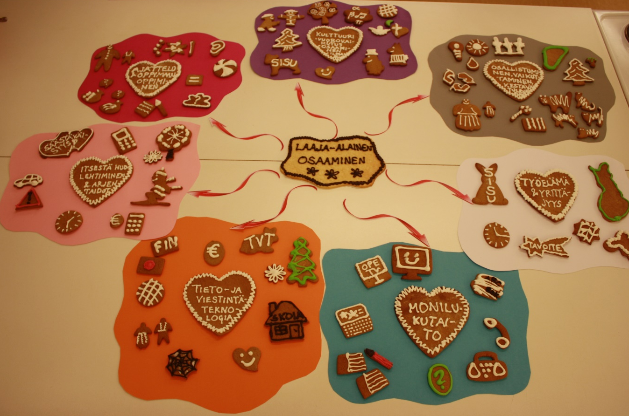
KUVA 11. Laaja-alainen osaaminen osa-alueineen

